Quiet Cook – Un mendulphin innove
Cuisiner sain avec à la clef des économies d’énergie
Je suis ingénieur électronicien, ma carrière de cadre s’est déroulée chez THALES spécialiste de l’électronique de défense, elle s’est terminée à Cholet en 2007 par ma mise à la retraite, date à laquelle, je me suis installé à Piriac sur mer puis à St MOLF où je réside depuis 1 ans. Disponible, mes activités se sont centrées sur un projet d’invention baptisé Quiet Cook, j’ai réalisé un premier prototype et dans la foulée, pour protéger mon idée, j’ai déposé un brevet auprès de l’INPI.
Dès mon adolescence, j’ai été attiré par la cuisine avec l’envie d’innover. Je suis issu d’une famille bourgeoise et j’ai hérité de ma mère le savoir faire culinaire qui concourt à une alimentation saine. Mon attention s’est très tôt focalisée sur la cuisson des aliments. Le but du projet Quiet Cook est de mettre en place un système de cuisson facile à utiliser et capable de respecter les qualités nutritionnelles des aliments. Depuis le début des années 60, des médecins nutritionnistes ont préconisé la cuisson des aliments en basse température, des spécialistes en accessoires culinaires, ont mis sur le marché d’excellentes unités de cuisson (photo) capable de respecter cet objectif. Toutefois, ces produits, adaptés à la cuisson sans adjonction de liquide et de matière grasse, cachent un inconvénient majeur. En basse température, contrairement, à celle de 100°C lors de l’ébullition, la gamme s’étend de 65 à 90°C. Dans ce contexte, le réglage, de la table de cuisson, en vue d’obtenir et de se stabiliser sur une température choisie, devient délicat et périlleux, avec à la clef le risque d’échec culinaire si une surveillance active n’est pas assurée. Pour palier à cet inconvénient, l’idée est de relayer cette fonction de surveillance à l’ordinateur.
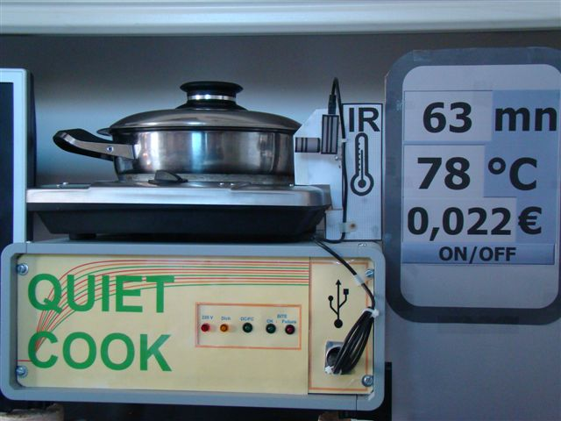
A l’étonnement de beaucoup de gens, l’ordinateur a donc fait une entrée triomphale dans ma cuisine ! L’outil semble surdimensionné en regard de la tâche, par contre, il permet de surpasser le cahier des charges initial, en plus d’assurer la fonction de surveillance, il peut également, gérer, automatiser, évaluer le coût de la cuisson et surtout adapter le moyen au but. Le moyen, c’est le flux thermique délivré par la table de cuisson, le but, c’est de cuire l’aliment en respectant ses qualités nutritionnelles.
Le second prototype (photo) est réalisé à partir de matériels standards, une table et une unité de cuisson, complétés de matériels spécifiques, une sonde de température Infra Rouge (IR), un ordinateur et un coffret électronique. Le troisième prototype est prévu pour 2013, son but sera de miniaturiser pour préparer la première série de matériels livrables.
Quiet Cook est un outil culinaire innovant qui permet une cuisine saine avec à la clef confort, tranquillité et économies d’énergie.

